遠離塵囂 擁抱烏來好山好水
烏來衛生所專任牙醫師．北醫校友原廣義醫師專訪
（記者吳佳憲／烏來鄉報導）

「都市」在某些人的心目中，是繁華熱鬧的象徵，許多人懷抱飛黃騰達的夢想，離鄉背井，到都會區裡發展；卻也有人厭倦了水泥森林裡的壓迫感，選擇深入山林或鄉間服務，並怡然自得，找到生命的出路。北醫牙醫學系第十四屆校友原廣義醫師，因為鍾情於烏來山區的好山好水，於二十七年前毅然決然放棄台北市區裡的診所事業，進入烏來衛生所裡服務迄今，成為所裡最資深的員工，同儕眼中的「活字典」。原廣義醫師笑稱，他今年剛滿五十五歲，待了二十幾年的烏來山區，儼然是他的第二個家。

遠離都市塵囂 擁抱原民熱情
原廣義醫師表示，民國七十一年剛考進烏來衛生所服務時，當地的軟硬體設備並不像現在那麼發達，山地與平地的交流也並不頻繁，然而他所秉持的初衷，卻非服務偏遠地區的民眾，而是抱持親近大自然，遠離塵囂的心情前來服務，「想不到烏來除了風景優美以外，當地泰雅族原住民的熱情與率直，更讓人印象深刻，不由得與當地人建立了深厚的感情，並不知不覺一做二十七年，」原醫師笑稱，現在要他為平地人看診，在應對進退上反而會不適應。

原廣義醫師說，儘管烏來鄉可說是所有原住民部落裡，距離市區最近的，但是從山上到新店市區，仍然需要半小時左右的車程，而且並非每一位牙醫師都能充份瞭解當地原住民的需求，在溝通上也有一定的困難，在衛生所裡設置專屬的牙醫師，對於照顧烏來當地原住民的口腔衛生，有絕對的幫助。

教育資源不足 部落發展一大隱憂
原廣義醫師除了在烏來衛生所服務以外，每個星期還要深入福山、信賢等偏遠部落，進行口衛宣導與口腔診療服務。原醫師表示，烏來泰雅族原住民的口腔衛生問題，以齲齒最為嚴重，有別於一般民眾的刻板印象，當地原住民並沒有嚼食檳榔的習慣，牙周病的問題相對較少，酗酒反而是當地較常見的問題。

原廣義醫師感慨，偏遠部落的原住民，受教育的機會本來就比一般平地民眾少，在求職的起跑點上就輸了一大步，再加上近年來烏來溫泉區受到大環境不景氣波及，溫泉業者所能釋出的職缺更少，造成更嚴重的失業問題，眾人閒賦在家，難免藉唱歌、喝酒打發時間，多少加劇了酗酒的現象。

走過二十七年 見證烏來山區發展
原廣義醫師表示，許多人對於「公職」的態度，大多具有「爽缺」、「鐵飯碗」等刻板印象，其實在衛生所裡服務，醫療人員除了臨床方面的「本職學能」以外，還必須兼辦許多行政業務，包括人事、行政、總務、出納等，還必須舉辦各種衛生宣導活動，繁瑣複雜的程度，有時甚至不輸給一般開業醫師。

原廣義醫師說，他從民國七十一年進入烏來衛生所服務迄今，已超過二十七年時間，見證烏來鄉從交通不便的偏遠山區，變成具有原住民特色的溫泉區，他很珍惜為當地民眾服務的機會，也歡迎校友們有空前往烏來遊玩，順路到衛生所走一走，他將一盡地主之誼，向牙醫同儕們分享當地不為人知的私房景點。

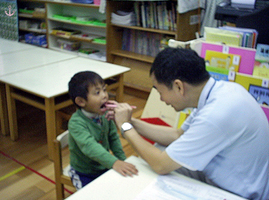
原廣義醫師為烏來福山部落裡的兒童們進行口腔健檢／原廣義醫師提供
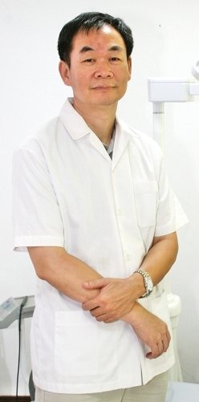
原廣義醫師／學經簡歷
台北醫學大學牙醫學士（14屆）
烏來衛生所服務27年

